Методические разработки по использованию

Комплекта лабораторного оборудования "Весовые измерения" немецкой фирмы Cornelsen Experimenta

Автор: Быковская Мария Александровна
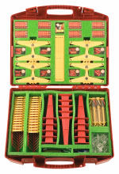Конец формы

Занятие1. Знакомство с весами и понятием веса.
Цель: знакомство с понятием веса, с весами (рычажного типа).
Задачи:
- знакомство с понятиями вес, весы, тяжелее, легче;
- знакомство с историей развития технологии взвешивания – от качелей к рычажным весам;
- развитие интереса к физическим явлениям и закономерностям;
- развитие умения делать выводы на основе опыта;
- развитие умения сравнивать предметы по весу: что тяжелее, а что легче;
- развитие умения уравновешивать чаши весов путем добавления противовеса;
- воспитание дружеских отношений и взаимодействия в парах;

Оборудование:

Демонстрационный материал с изображением различных старинных весов;
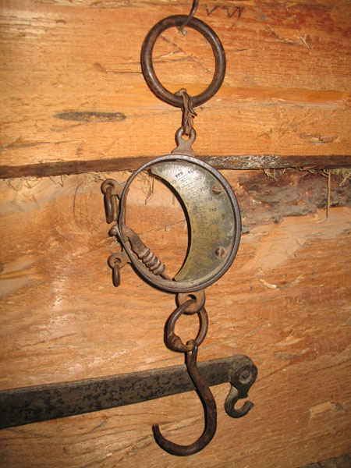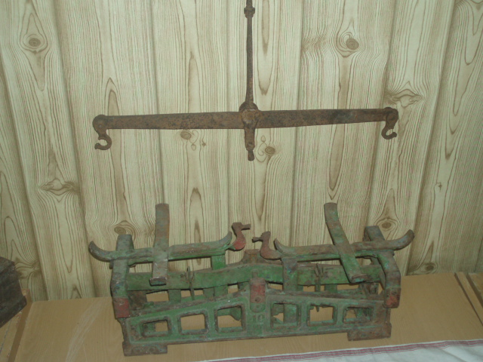

Комплект лабораторного оборудования "Весовые измерения" немецкой фирмы Cornelsen Experimenta
В чемодане (для 15 рабочих групп):
• Рычажные и пружинные весы
• Качели
• Динамометр
• Наборы разновесов (0,1, 1 г.,10г.)
• Набор тел произвольной массы (гвоздь, стеклянный шарик, скрепка и др.)
• Набор запасных деталей в пластиковой коробке (медные пластины, шурупы, стальные иглы и пр.)*

Для работы с детьми дошкольного возраста необходимо заранее собрать весы.

Ход занятия:
- Воспитатель приветствует детей. Дети размещаются на ковре в круг. Воспитатель садится с ними: - Ребята, вы, конечно, замечали, что предметы отличаются не только по форме и цвету, но и по весу. Какие-то предметы легче, а какие-то тяжелее.
- Воспитатель предлагает поисковую задачу: можно ли по виду определить, какой предмет легче, а какой тяжелее? Предметы для сравнения:
  - 2 деревянных кубика – один маленький, а другой большой (дети сначала выдвигают предположения, а затем сравнивают в руках предметы по весу, определяя, какой тяжелее, а какой легче);
  - 2 шарика одинакового размера – один деревянный, а другой полый пластмассовый;
  - большой легкий предмет, например, воздушный шар, и маленький тяжелый, например, металлическая машинка.

Дети делают вывод, что по виду нельзя определить, какой предмет тяжелее, а какой легче. Вес зависит от материала, из которого сделан предмет. Как же определить точно вес? Использовать весы.
- Знакомство с историей весов. Демонстрация элементарных весов – качелей. (Планка на подставке) Затем весы усложняются – на планку навешиваются чаши. Затем появляется подставка. Рычажные весы готовы. Воспитатель демонстрирует картинки с различными старинными весами.
- Практическая часть. Работа с весами. Сравнение предметов по весу. Детям предлагается разбиться на пары и перейти за столы. Один из пары ставит на свой стол весы, второй – коробочку с предметами разного веса. Воспитатель предлагает задания:
  - Положить на одну чашу весов любой предмет и посмотреть, какая чаша весов опустилась и куда показывает стрелка весов. Дети выясняют, что потяжелевшая чаша весов опустилась, а стрелка весов указывает туда, где ничего нет, туда, где легче.
  - Определить, что легче, а что тяжелее, положив предметы на разные чаши: резиновая палочка или прищепка; гвоздик или скрепка, квадрат металлический или картонный; стеклянный шарик или деревянный цилиндрик;
  - Определить, что тяжелее: картонный квадратик или белый камушек, белый камушек или резиновая палочка? Не взвешивая, определить, что тяжелее – картонный квадратик или резиновая палочка?
  - Опыт по уравновешиванию. Уравновесить предметы путем добавления на другую чашу весов одного или нескольких предметов: резиновую палочку, прищепку, стеклянный шарик.
- Подведение итогов. Воспитатель просит навести порядок на столах, собрав все предметы для взвешивания в коробочку. Воспитатель: ребята, вам понравилось сегодняшнее занятие? (да) Когда придете домой, расскажете, что научились использовать весы. А напомните, для чего они нужны? (Ответ детей: чтобы узнавать вес, что легче, а что тяжелее) А как определить по весам, где более тяжелый предмет, а где легкий? (Ответ: чаша с тяжелым предметом опускается ниже, а стрелочка указывает в сторону легкого предмета) А если стрелочка весов показывает ровно в центр? (Ответ: значит, весы уравновешены, вес предметов одинаковый). Отлично, теперь я уверена, что вы дома расскажете все точно.

Занятие2. Взвешивание, меры веса.
Цель: обучение взвешиванию, знакомство с мерами веса.
Задачи:
- знакомство с мерами веса;
- обучение взвешиванию на рычажных весах;
- развитие интереса к физическим явлениям и закономерностям;
- развитие умения решать простые задачи на взвешивание и сравнение по весу;
- воспитание дружеских отношений и взаимодействия в парах;

Оборудование:

Комплект лабораторного оборудования "Весовые измерения" немецкой фирмы Cornelsen Experimenta;

Наборы по числу пар для игры в магазин: фасоль, горох, мелкие фигурные макароны, семечки и др. Маленькие сумочки или коробочки для покупателей.

Ход занятия:
- Знакомство с мерами веса. Дети собираются в круг на ковре. У воспитателя – демонстрационные весы и меры веса из лабораторного оборудования. Воспитатель сообщает детям, что для того, чтобы узнать точный вес предмета, договорились использовать одинаковые меры веса. «Меры» - от слова «мерить», «измерять». Для маленьких предметов – граммы, для больших – килограммы. Воспитатель может уточнить у детей, не слышали ли они где-то эти слова. Выясняется, что слова эти можно услышать в магазине, например, в овощном. Воспитатель показывает и объясняет, что для измерения точного веса, нужно на одну чашу весов положить предмет, а на другую чашу весов добавлять гири, пока чаши весов не уравновесятся. Воспитатель показывает гири по 1 грамму, по 10 грамм и по 1/10 грамма (Дети должны быть знакомы с частями).
- Учимся взвешивать. Детям предлагается разбиться на пары и перейти за столы, где уже стоят весы. Один из пары ставит на свой стол гирьками - разновесами, второй – коробочку с предметами. Воспитатель предлагает узнать вес разных предметов: прищепки, гвоздика, скрепки, резиновой палочки; затем предлагает простые задачи на взвешивание
  - Сколько весит прищепка? Сколько весит деревянный цилиндрик? Что тяжелее?
  - Сколько весит стеклянный шарик? Сколько весит резиновая палочка? Сколько весит картонный квадрат? Что легче всего? А что тяжелее всего?
  - Сколько весит прищепка? А сколько будут весить 2 прищепки?
- Игра «Магазин». Воспитатель предлагает детям поиграть в магазин. Для этого вспоминает вместе с детьми, что обычно говорят продавцу, если нужно какое-то количество товара. (Примерный ответ: дайте, пожалуйста 2 килограмма яблок.) Как же продавцу отмерить именно 2 килограмма? (Сначала поставить на весы гирю в 2 килограмма, а потом класть яблоки, пока чаши весов не уравновесятся) Воспитатель уточняет, что у нас будет маленький магазин и взвешивать мы будем в граммах. Дети берут на свой стол наборы для игры в магазин, и договариваются, кто сначала будет продавцом, а кто – покупателем. Покупатель просит взвесить нужное количество товара. Продавец взвешивает и складывает товар покупателю. Потом дети меняются ролями. Игра проводится несколько раз.
- Подведение итогов. Воспитатель просит привести в порядок рабочие столы. Воспитатель: -Ребята, что мы сегодня научились делать? (Ответ: взвешивать предметы на весах) Какие меры веса мы использовали? (Ответ: граммы) Какие еще бывают меры веса? (килограммы) Это для более тяжелых, или для более легких предметов? (Для более тяжелых). Вам понравилась игра в магазин? Кем вам понравилось быть: продавцом или покупателем? Понравилось работать с весами? (Да) Отлично. В следующий раз мы узнаем, какие еще бывают весы.

Занятие3. Закрепление. Знакомство с различными видами весов.
Цель: знакомство с различными видами весов; закрепление темы «весы».
Задачи:
- закрепление понятий вес, весы, тяжелее, легче;
- знакомство с различными видами весов;
- закрепление умения сравнивать предметы по весу: что тяжелее, а что легче;
- закрепление умения уравновешивать чаши весов путем добавления противовеса;
- закрепление умения взвешивать предметы, используя меры веса;
- воспитание дружеских отношений и взаимодействия в парах;

Оборудование:

Демонстрационный материал с изображением различных видов весов;

Комплект лабораторного оборудования "Весовые измерения" немецкой фирмы Cornelsen Experimenta

Весы: бытовые хозяйственные, безмен, напольные.

Различные предметы для взвешивания: книги, игрушки и пр.

Игрушка «Домовенок Кузя»

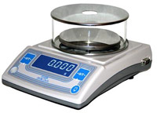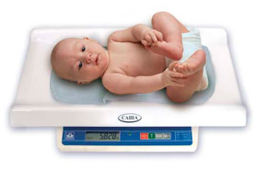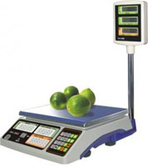

Ход занятия:
- Знакомство с различными видами весов. Воспитатель собирает детей на ковре в круг и представляет им гостя – Домовенка Кузю. Кузя принес ребятам сундучок с сюрпризом, но, вот беда, потерял ключи от него. Чтобы открыть сундук, начинаем поиск ключей. Домовитый Кузя приглашает всех в кладовку, где хранятся различные, в том числе, старинные, весы. Воспитатель показывает ребятам картинки с весами: старинными и современными – почтовыми, аптекарскими, хозяйственными и др. Последней попадается картинка с кармашком. В ней – первый ключ.
- Используем различные весы – хозяйственные, безмен, напольные. Домовенок Кузя заявляет, что весов у него в кладовочке много, а взвешивать он не умеет. Просит показать, что и как можно взвешивать. Воспитатель показывает детям хозяйственные весы с чашей. Приглашает по-очереди 3 - 5 детей и предлагает им взвесить различные предметы: пакет кефира, совочек для стола и пр. Потом детям предлагается узнать свой вес, используя напольные весы (3 – 5 детей). Затем воспитатель демонстрирует безмен и 3 -5 детей взвешивают им предметы. Последним предметом «случайно» оказывается ключ. Дети замечают его и отдают Кузе. Кузя доволен – и научился взвешивать на весах и ключик нашел.
- Кузя достает корзинку с небольшими предметами: карандашами, открытками, мелкими игрушками и просит детей взвесить их. Воспитатель предлагает ребятам разбиться на пары перейти за столы. Один из пары ставит на стол весы, другой – коробочку с гирьками. Затем дети подходят к корзинке и выбирают предметы для взвешивания. Дети самостоятельно взвешивают предметы, а воспитатель с домовенком Кузькой ходит от стола к столу и задает детям вопросы типа:
  - что тяжелее – открытка или карандаш;
  - сколько весит маленький кубик? А 2 маленьких кубика?
  - Сколько весит зайчик? Сколько весит лисичка? Кто легче? Что сделать, чтобы уравновесить чаши весов с лисичкой и зайчиком?
  - Сколько весит карандаш? Сколько весит открытка? А сколько весит карандаш и открытка вместе?
- Подведение итогов. Когда Кузя обошел все столы, он сообщает детям, что теперь он знает, сколько весят его любимые предметы, осталось взвесить еще один –вот он на дне корзинки – это оказывается ключ. Кузя взвешивает ключ с одной из пар детей. И с радостью сообщает детям, что все ключи собраны и можно открыть сундучок с сюрпризом. Сундучок открывается – в нем сладкие гостинцы и раскраски с различными видами весов и героями мультфильмов. Конец занятия. Уборка столов.

